CUENTA PÚBLICA
COLEGIO LOS ALPES

INTRODUCCIÓN
Estimada Comunidad Educativa:
La normativa vigente de educación establece que la comunidad educativa debe ser informada adecuadamente de la gestión educativa de nuestro colegio, de manera que toda ella tenga conocimiento de los principales logros del año 2021.
El año del que damos cuenta no fue normal, la pandemia nos enfrentó a algunas semanas de clases presenciales, que luego se vieron suspendidas por indicaciones ministeriales y las unidades de aprendizaje junto con las planificaciones programadas se vieron modificadas. Si bien esta última parte del año fue difícil, el colegio cumplió con la mayor parte del cronograma educativo planificado, ajustando las actividades y los tiempos de trabajo.
Nuestro trabajo estuvo enfocado en responder a las necesidades de aprendizaje de nuestros estudiantes a través de metodologías que les ayudaran a terminar de la mejor manera el año escolar.
Por esta razón destacamos el alto grado de compromiso de cada una/o de las y los miembros que conforman nuestra comunidad educativa para dar continuidad al proceso de enseñanza aprendizaje, logrando la implementación de plataformas que permitieron la continuidad de los procesos pedagógicos.
- Antecedentes Generales
Nombre Establecimiento | Colegio Los Alpes
Sostenedor | Fundación Boston Educa
Rector/a | Marcela Fuentes Barrera
Dependencia | Particular Subvencionado
Rol Base de Datos | 25700-1
Niveles de Enseñanza | Educación Pre Básica – Básica y Media Científico Humanista

a.- Personal
Estamentos | N° Funcionarios
Directivos | 5
Personal Docente | 38
Personal Administrativo | 3
Inspector/as | 4
Asistentes de Párvulo y Aula | 8
Asistentes de la Educación Servicios Auxiliares | 5
Encargada Biblioteca | 1
Encargada Computación | 1

b. Matrícula año 2021
Nivel | Matrícula
Pre Básica | 118
Enseñanza Básica | 553
Enseñanza Media | 277
Total alumnos/as | 948

c.- Porcentaje de retención de estudiantes año 2021
Nivel | % de retención escolar anual
Enseñanza Preescolar | 99,15 %
Enseñanza Básica | 97,6 %
Enseñanza Media | 99,45 %

Promedio Colegio
98,73%

2.- Gestión Pedagógica
Plan Pedagógico
La emergencia sanitaria que enfrentamos no solo a nivel país sino a nivel mundial, hizo que se establecieran nuevos lineamientos en torno a la planificación institucional, teniendo como propósito que la comunidad educativa compartiera orientación, prioridades y metas educativas con las necesidades actuales, movilizando y reestructurando planes ministeriales de acuerdo a la contingencia.
La urgencia de dar continuidad al proceso de enseñanza aprendizaje de nuestros estudiantes, posterior a que las autoridades determinaran el cierre del colegio por motivos sanitarios, nos llevó a continuar en marzo con plataformas ya conocidas por nuestros estudiantes, sus familias y los docentes, en donde se dispuso el material pedagógico de todas las asignaturas que contemplan el Plan de Estudio, las rutas de aprendizajecuyo objetivo es que los estudiantes le entreguen sentido a sus aprendizajes y que entiendan por qué y para qué realizarán las actividades propuestas. Cada ruta fue elaborada de acuerdo a los objetivos de aprendizaje de la priorización curricular entregada por el MINEDUC.

Clases en línea y trabajo en plataforma Edmodo
A contar del 25 de marzo se hace necesario volver a la modalidad de clases online, producto que el fallido intento por retomar la presencialidad llevó a las autoridades a retroceder en las fases y volver a restricciones de movilidad.
Las clases online se impartieron de manera semanal a través de la aplicación ZOOM, que en el año 2021 cada docente contaba con cuentas ilimitadas, permitiendo realizar sus clases con un horario estable a partir del mes de marzo.
El año 2021 seguimos utilizando la plataforma Edmodo como recurso tecnológico, ampliamente utilizado en el área de la educación para crear clases y desarrollar procesos académicos a distancia, permitiendo ser un recurso de apoyo para el aprendizaje. Esta plataforma permitió que los docentes publicaran las rutas de aprendizaje, junto con el material de trabajo y apoyo de cada asignatura. La idea fundamental fue mantener la interacción docente alumno/a poniendo a disposición de nuestros estudiantes los recursos pedagógicos que nos permitieron dar continuidad al proceso de aprendizaje. Nuestros alumnos/as enviaron sus actividades a través de mensajerías, respondiendo ticket de entrada y de salida, asignaciones y evaluaciones formativas que permitieron medir los logros de aprendizaje.
Los horarios fueron publicados semanalmente en la página web de nuestro colegio.
Clases simultáneas
A partir del II Semestre nuestro colegio comenzó a preparar las dependencias para impartir clases simultáneas, considerando que la presencialidad, según determinó el MINEDUC, fuera optativa y no tenía un carácter de obligatorio.
Se implementaron las salas de clases con los aparatos tecnológicos necesarios para realizar clases simultáneas; computadores, cámaras; permitiendo entregar clases a los estudiantes cuyas familias optaron por la virtualidad.
Proceso de Evaluación
Nuestros estudiantes durante el año 2021 continuaron siendo evaluados de manera formativa, entendiendo la evaluación como un proceso continuo, sistemático e inherente al proceso de enseñanza aprendizaje.
Para hacer visible a los apoderados y estudiantes el proceso de evaluación formativa, los docentes registraron en Planilla de Evaluación Formativa los porcentajes de logro obtenido por nuestros estudiantes en las diferentes asignaturas, de acuerdo a las asignaciones, ticket de entrada, ticket de salida y las diferentes actividades pedagógicas realizadas en la plataforma Edmodo, para luego registrar las calificaciones numéricas en Edufácil y de esta forma nuestros padres, madres y apoderados se informaron de los resultados obtenidos por su hijos e hijas.
La Unidad de Currículum y Evaluación del MINEDUC, entrega a los establecimientos educacionales los Criterios de evaluación, calificación y promoción de estudiantes de 1° a IV° Medio que nos regirán en tiempos de pandemia, considerando que el tiempo para restablecer

la presencialidad es incierto y es necesario que los establecimientos educacionales adopten criterios flexibles sobre la evaluación.
En cuanto a la promoción de nuestros estudiantes, según lo dispuesto en el artículo 10° del Decreto 67/2018 se consideraron conjuntamente el logro de los objetivos de aprendizaje de las asignaturas y/o módulos del plan de estudio y la asistencia online.
Las asignaturas del plan de estudio contempladas para el cálculo del promedio anual deberían tener al menos una calificación al año.
Con respecto a la asistencia y considerando la situación sanitaria y la forma cómo se desarrolló el año escolar, y en el contexto de estas orientaciones, es plausible entender por “asistencia” la participación de los estudiantes en actividades de aprendizaje “sincrónicas” (Zoom, WhatsApp, correo electrónico) y/ o asincrónicas, contacto con docentes vía telefónica, trabajos en tiempos variados, etc., no siendo necesario calcular un porcentaje de participación para cumplir el estándar de asistencia que se exige en un año escolar con normalidad.
Para transformar la evaluación formativa en evaluación sumativa, se homologaron los porcentajes de la evaluación formativa en calificación sumativa.
Tabla homologación de evaluación formativa (%) a sumativa (calificación numérica)
% | Nota | % | Nota | % | Nota | % | Nota | % | Nota
100 | 7 | 79 | 5,4 | 58 | 3,9 | 37 | 3,2 | 15 | 2,5
99 | 6,9 | 78 | 5,4 | 57 | 3,9 | 36 | 3,2 | 14 | 2,5
98 | 6,9 | 77 | 5,3 | 56 | 3,9 | 35 | 3,2 | 13 | 2,4
97 | 6,8 | 76 | 5,2 | 55 | 3,8 | 34 | 3,1 | 12 | 2,4
96 | 6,7 | 75 | 5,1 | 54 | 3,8 | 33 | 3,1 | 11 | 2,4
95 | 6,6 | 74 | 5,1 | 53 | 3,8 | 32 | 3,1 | 10 | 2,3
94 | 6,6 | 73 | 5 | 52 | 3,7 | 31 | 3 | 9 | 2,3
93 | 6,5 | 72 | 4,9 | 51 | 3,7 | 30 | 3 | 8 | 2,3
92 | 6,4 | 71 | 4,8 | 50 | 3,7 | 29 | 3 | 7 | 2,2
91 | 6,3 | 70 | 4,8 | 49 | 3,6 | 28 | 2,9 | 6 | 2,2
90 | 6,3 | 69 | 4,7 | 48 | 3,6 | 27 | 2,9 | 5 | 2,2
89 | 6,2 | 68 | 4,6 | 47 | 3,6 | 26 | 2,9 | 4 | 2,1
88 | 6,1 | 67 | 4,5 | 46 | 3,5 | 24 | 2,8 | 3 | 2,1
87 | 6 | 66 | 4,5 | 45 | 3,5 | 23 | 2,8 | 2 | 2,1
86 | 6 | 65 | 4,4 | 44 | 3,5 | 22 | 2,7 | 1 | 2
85 | 5,9 | 64 | 4,3 | 43 | 3,4 | 21 | 2,7 | 0 | 2
84 | 5,8 | 63 | 4,2 | 42 | 3,4 | 20 | 2,7
83 | 5,7 | 62 | 4,2 | 41 | 3,4 | 19 | 2,6
82 | 5,7 | 61 | 4,1 | 40 | 3,3 | 18 | 2,6
81 | 5,6 | 60 | 4 | 39 | 3,3 | 17 | 2,6
80 | 5,5 | 59 | 4 | 38 | 3,3 | 16 | 2,5

En las planillas de evaluación formativa se consideraron variados métodos para recoger evidencia de los logros de los estudiantes tales como: observación, entrevistas, productos hechos por los estudiantes (pruebas, trabajos, tickets de entrada, tickets de salida, asignaciones, etc.).
Las evaluaciones formativas fueron expresadas de acuerdo a los siguientes criterios de evaluación:
Nivel | Tabla de evaluación | % de logro | Descripción: El estudiante…
AD | Logro destacado | 90-100 | Demuestra aprendizajes que van más allá de lo esperado respecto a la competencia. Demuestra aprendizajes que van más allá del logro esperado.
A | Logro esperado | 70-89 | Demuestra manejo satisfactorio en todas las tareas propuestas y en el tiempo programado
B | En Proceso | 50-69 | Está próximo o cercano al nivel del logro esperado respecto a las competencias para lo cual requiere acompañamiento durante un tiempo razonable
C | En Inicio | 30-49 | Muestra un progreso mínimo, evidencia con frecuencia dificultades en el desarrollo de las tareas, por lo que necesita un acompañamiento de mayor tiempo e intervención del docente.
D | No demuestra | 0-29 | Muestra un progreso mínimo al inicial o no lo evidencia y por tanto necesita un acompañamiento de mayor tiempo e intervención del docente

El proceso de evaluación del año 2021 y atendiendo a las orientaciones ministeriales, fue flexible, en vista que la situación ameritaba. En algunos casos se hicieron visitas domiciliarias, entrega de material impreso y se atendió de manera individual a alumnos/as haciendo vivo nuestro sello de acogida, solidaridad y respeto por la persona.

En el nivel de Pre escolar se destinaron semanas de evaluación por grupos pequeños, en dos momentos del año, finalización de cada Semestre. Los informes fueron enviados a Padres, Madres y Apoderados vía correo electrónico por las educadoras.

Anexo Reglamento de Evaluación y Promoción 2021
Los efectos de la pandemia han repercutido dentro de muchos aspectos; en la manera en que los colegios han debido adecuar el trabajo pedagógico, a la modalidad de clases remotas, nuestro establecimiento ha debido integrar estrategias adecuadas al nuevo contexto, que permitan continuar evaluando y monitoreando el avance de nuestros estudiantes, para obtener las evidencias necesarias de su progreso y así tomar decisiones oportunas respecto al proceso de Enseñanza – Aprendizaje, por ello se realiza un anexo a nuestro Reglamento de Evaluación y Promoción para regular de manera transitoria el proceso de evaluación en el contexto de clases en modalidad remota conforme al Decreto N° 67/2018. Dicho anexo se puso a disposición de la comunidad educativa en nuestra página web, como también fue comunicado en reunión con Centro de Padres y Apoderados para su difusión.

Asistencia promedio anual
De acuerdo a las indicaciones MINEDUC, se registró la asistencia de los estudiantes que optaron por la modalidad presencial. En la tabla se muestra el promedio de los estudiantes presenciales y online considerando los meses de agosto y noviembre.

Nivel | Matrícula | % estudiantes online | % asistencia online | % estudiantes presencial | % asistencia presencial
Ciclo Inicial( PB a 2° básico) | 253 | 27% | 97,5% | 73% | 34%
E. Básica 3° a 6° | 269 | 38% | 95% | 62% | 33%
E. Media 7° a IV° | 426 | 32% | 89% | 68% | 33%
Total | 948 | 32% | 89,7% | 68% | 34%

Resultados Académicos
Porcentaje de logro promedio al cierre del año lectivo de cada curso.
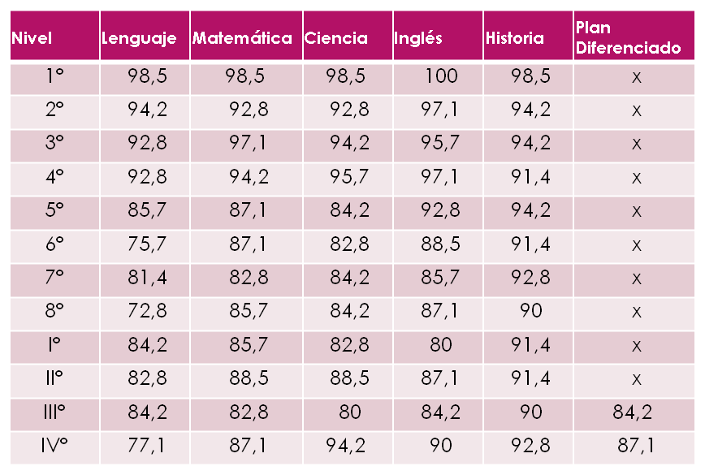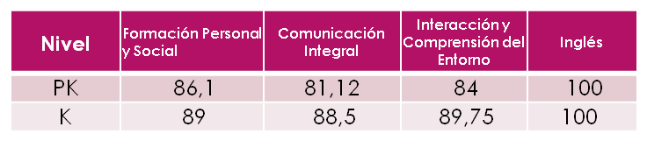
Estos porcentajes dan cuenta que la mayoría
de nuestros estudiantes lograron, según los
criterios de evaluación en adecuado.
De los programas de estudio, éstos se adecúan
y comienzan a aplicarse los
objetivos priorizados en cada asignatura.

Situación Final de nuestros alumnos/as
Aprobados | Reprobados
100% | 0

Hitos y Capacitaciones Docentes
Los Hitos de Red son eventos que se realizan entre todos los estudiantes de la red y colegios con Sello Boston Educa. Estas actividades se llevan a cabo durante el trascurso del año académico y buscan potenciar los aprendizajes de las diversas asignaturas mediante eventos dinámicos e interactivos, estos Hitos fueron retomados y renovados durante el año 2021 y se les dio un carácter de participación comunitaria en donde, tanto nuestros estudiantes, como sus familias participaron.
A continuación presentamos los Hitos vividos durante el año 2021:
Hitos Inglés:
- Hito English Day
Hito que permitió que toda nuestra comunidad participara, con el objetivo de desarrollar el interés por el idioma inglés a través de diversas actividades artísticas y tecnológicas. Este año se incorporaron Objetivos de Desarrollo Sostenible para crear conciencia en la comunidad educativa sobre el cuidado del planeta y medio ambiente.
- Hito Talent Show
Hito que busca que nuestros estudiantes desarrollen las habilidades comunicativas del idioma a través de diferentes actividades representando sus hobbies, talentos o aquello que más les apasiona hacer en breves cápsulas de videos u otros productos.
Hitos Lenguaje
- Hito Revista Literaria
Nuestros docentes, para la realización de este hito, participaron de un ciclo de talleres donde se les formó en escritura desde el enfoque sociocultural para que vivieran la experiencia que posteriormente tendrían sus estudiantes, desarrollaron competencias que los ayudaron a desafiar a sus estudiantes y de esta forma centrar las actividades en los intereses y la realidad de ellos.
- Hito Mi Libro y Yo
Este evento buscaba que nuestros estudiantes incursionaran dentro del mundo de la lectura a través de exposiciones de autores, artistas, científicos, entre otros, quienes compartieron con los niños y niñas sus obras y experiencias. El cierre del hito consistió en los trabajos finales de los alumnos y alumnas, quienes mediante cápsulas de videos e imágenes compartieron recomendaciones de lecturas.

Hito Deportivo
Este hito tenía como objetivo reactivar la actividad física y vida sana de nuestra comunidad y consistió en dos eventos, que nuestros estudiantes y sus familias valoraron ya que retomábamos lo deportivo que nos vimos obligados a suspender por motivos de las restricciones sanitarias, realizamos:
1.- Olimpiadas internas, en donde el departamento de Educación Física organizó, competencias para todos los cursos y niveles.
2.- Recreación Familiar, esta actividad fue realizada en el parque de Ciudad Satélite, con gran participación de nuestras familias y estudiantes, fue una actividad de reencuentro en lo presencial, al aire libre con competencias, música y recreación.
Hito STEAM
Las docentes participaron en jornadas de capacitaciones liderados por el Equipo de Educación de la Fundación, antes de poner en marcha el proyecto con los estudiantes, con el objetivo de empoderar y capacitar a los docentes y con ello lograr trabajos finales con mayor sentido para la comunidad estudiantil.
Los estudiantes de 3° y 4° Básico participaron del hito académico, STEAM, cuyo enfoque se basó en un modelo educativo que persigue la integración de las disciplinas de Ciencia (Science), Tecnología (Technology), Ingeniería (Engineering), Artes (Art) y Matemática (Math).
Para este evento, se trabajó con la temática “Mi colegio en pandemia”, donde los niños y niñas organizaron su sala de clases y diseñaron actividades para el recreo en función de las medidas de seguridad que deben tener para poder vivir junto al COVID, reconociendo así que no son un impedimento para realizar nuestras acciones cotidianas.
Durante el proceso de todas estas fases los estudiantes fueron trabajando de manera creativa y colaborativa, logrando identificar qué emociones sentían y han experimentado durante esta pandemia, el por qué es importante lavarse las manos con jabón a través de un experimento y cómo organizar espacios que mantengan la distancia social aplicando herramientas de medición en matemática, de diseño en Arte y creación de planos en Tecnología.
Taller Docente Diferenciación TANDEM
Estas capacitaciones se focalizaron en docentes de Ciclo Inicial (Pre Básica a 2° básico) quienes trabajaron bajo el principio de la enseñanza basada en la diferenciación, que tiene como objetivo centrar el proceso de aprendizaje y enseñanza en los estudiantes mediante estrategias de planificación, evaluación y desarrollo de actividades en clases, que atiendan de mejor manera a la diversidad presente en las salas.
Gracias a estos talleres, los estudiantes que cursan el ciclo inicial en nuestro colegio se verán ampliamente beneficiados, ya que estas estrategias nos permiten poder abordar la educación según los distintos niveles de aprendizaje de los estudiantes, sus perfiles e intereses propios y,

así, formar comunidades educativas empáticas, culturas escolares inclusivas y una mejor sociedad.
Taller Docente Comunicar y Argumentar en el Aula de Matemática.
Este taller, focalizado en una de las habilidades matemáticas, fue el primero de un plan de desarrollo profesional docente que impulsa la Fundación Boston Educa para mejorar los logros de aprendizaje de los estudiantes en el desarrollo del pensamiento matemático, donde las habilidades de argumentación, comunicación, representación, modelación y resolución de problemas propuestas por el Currículum de Matemática, nos permiten que los alumnos/as demuestren su pensamiento matemático.
En este taller, los y las docentes pudieron compartir sus experiencias con otros establecimientos y reflexionaron en torno a las estrategias didácticas utilizadas para impulsar el desarrollo de las habilidades de argumentación y comunicación, diseñando una experiencia de aprendizaje, aplicando estrategias didácticas que permitieran promover el desarrollo de estas habilidades en los estudiantes.
Talleres de Educación Emocional
Ciclo de talleres impulsado por la Fundación Boston Educa para docentes, asistentes y equipos de convivencia de los colegios de la red, con el objetivo de entregar herramientas y técnicas de apoyo y contención emocional para nuestros estudiantes, se desarrollo de manera online y atendiendo a la nueva realidad que los docentes estábamos enfrentando luego de las cuarentenas y retorno presencial a clases.
A continuación los temas abordados en cada taller:
- Escuela Centrada en Soluciones
- Educación Emocional
- Bienestar y Contención Emocional
- Gestión del Clima Escolar
Área Formación y Convivencia
El principal objetivo del área de Formación y Convivencia Escolar es lograr un ambiente de sana convivencia entre todos los estamentos de nuestra comunidad educativa. Nuestro trabajo se centró en lograr el propósito establecido en nuestro Reglamento Interno de Convivencia Escolar (RICE), que reside en el sello de la ACOGIDA y promueve los valores del respeto, compromiso, solidaridad, honestidad y servicio sustentados en nuestro Proyecto Educativo. El año 2021nuestro sello cobró vida al contener y planificar actividades que dieran cuenta de la preocupación por el bienestar de nuestros estudiantes y sus familias.

Dentro de las actividades realizadas:
- Aplicación Diagnóstico Socioemocional Agencia de Calidad de la Educación: se envía resultados y orientaciones para ser analizado y trabajar con los estudiantes con las recomendaciones de trabajo enviada por ACE (Agencia Calidad de la Educación).
- Reporte Mensual de Jefatura: para conocer situación de cada curso y apoyar la gestión del profesor jefe. Se entrevista a apoderados en casos que requieran intervención y apoyo familiar y escolar. También se establece contacto con profesionales que atienden a estudiantes con situación psicológica para el apoyo y sugerencias requeridas.
- Recurso de apoyo para clases de Orientación PK a IV° medio: se nutre el trabajo de profesores jefes, para las clases de Orientación, con recursos de apoyo relacionado con Desarrollo de Habilidades Socioemocionales, Desarrollo de la Resiliencia y recursos para abordar programa de Orientación para la priorización curricular y temas de orientación vocacional. También se aportó con recursos para pausas activas.
- Orientación Vocacional: ciclo de Charlas para E. Media, con cronograma de actividades para orientación con USS, U Central, UNAB, INACAP, UANDES AIEP, además de invitación a diferentes charlas y talleres con diferentes instituciones de Educación Superior. Publicación periódica de charlas, talleres e instructivos para admisión superior 2022 en plataforma Edmodo.
- Participación de nuestros docentes en las Jornadas de Contención Emocional que impartió FEBE.
- Taller Docente (USS) y Pausa Saludable: “Manejo del estrés”
- Charlas para apoderados: ingreso a la educación superior (USS – UANDES)
- Entrevista a apoderados por temas de convivencia escolar.
- Trabajo de reflexión con estudiantes en situaciones de conflicto.
- Seguimiento a estudiantes detectados con estado emocional comprometido a nivel de salud y temas familiares.
- Contacto, en conjunto con Coordinación Académica, con apoderados de estudiantes con inasistencia crónica para acordar trabajo pedagógico y apoyo escolar.
- Ingreso mensual planilla de contactos a SIGE( Herramienta de contacto)

Distribución de ingresos y gastos 2021
El colegio cuenta con el apoyo y asesoría de la dirección de administración de finanzas de la Fundación Boston Educa quien vela y acompaña el correcto uso de los recursos provenientes, tanto de la subvención estatal como del aporte de los padres y apoderados a través del financiamiento compartido, el área está a cargo de un jefe administrativo quien controla la gestión económica y financiera y ejecuta el presupuesto anual bajo la dependencia de la rectoría. A continuación se detallan los ingresos y gastos del año 2021.
Ingresos 2021 | % | Gastos | %
Subvenciones | 55% | Remuneraciones | 47%
Colegiaturas | 44% | Otros gastos | 53%
Otros | 1%

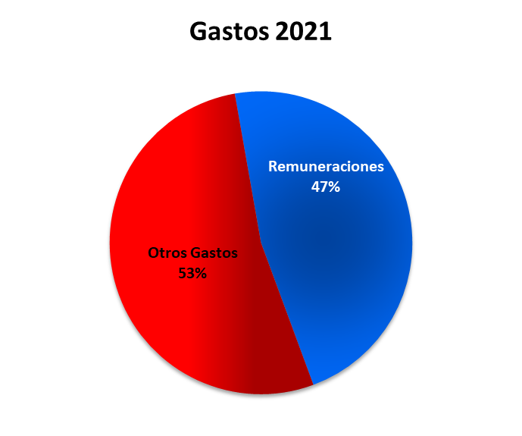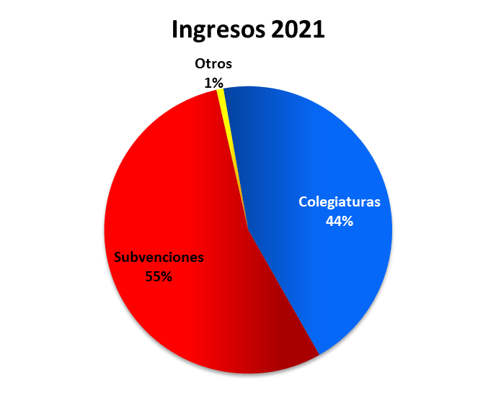

Logros institucionales año 2021
- Recibir certificación de la Mutual de Seguridad, por cumplir el 100% de los requisitos exigidos por la autoridad para la prevención del contagio de Covid-19 dentro del establecimiento educacional.
- Nuevamente destacamos el compromiso docente en: realización de clases online con recuperación de ellas cuando hubo problemas de conexión; confección de material de acuerdo a los lineamientos entregados por la fundación, ministeriales y del Equipo Directivo; atención de apoderados en forma remota; apoyo entre docentes para el uso de las plataformas.
- Gran participación y asistencia de los alumnos/as en las clases en línea.
- Contacto con los apoderados de Enseñanza Básica de estudiantes con NEE para programar clases online de apoyo y de esta forma monitorear y apoyar el trabajo de los estudiantes.
- Contacto con los apoderados de Enseñanza Media de estudiantes con NEE con el fin de monitorear el trabajo de los estudiantes y ofrecer material impreso.
- Contacto con todos aquellos estudiantes que no tenían acceso a internet.
- Visitas domiciliarias para entrega de material impreso.
- Dotar de computador a aquellos docentes que presentaron problemas con sus dispositivos.
- Comunicación directa con las directivas de apoderados de todos los cursos y, especialmente, con el Centro de Padres, quienes fueron un gran apoyo en la socialización y difusión de la información para el buen desarrollo del funcionamiento del establecimiento.
- El uso de la plataforma Educacional Edmodo (trabajo asincrónico) y de las diferentes aplicaciones para la ejecución de las clases en línea (trabajo sincrónico).
- Destacar la labor realizada por los inspectores quienes monitorearon la asistencia a clases virtuales de los estudiantes y, posteriormente, se comunicaban con los apoderados para saber las justificaciones por las ausencias.
- Aplicación del Programa de Orientación en los ejes Socioemocional y Resiliencia desde Pre Básica a IVº Medio.
- Se mantuvo contacto telefónico por parte de Encargada de Convivencia con los apoderados de aquellos estudiantes con inasistencia crónica.
- Trabajo de acompañamiento para los cuartos medios con respecto a charlas que dictaban distintas universidades para dar a conocer sus mallas, aranceles, créditos y becas.
- Confección de cronograma con charlas y actividades PDT que se puso a disposición tanto de los estudiantes como a sus apoderados, usando como medio informativo a los profesores jefes y muro de Edmodo.
- Realización de test vocacionales y caracterización tanto para terceros como cuartos medios, entregando resultados personalizados a los correos de cada estudiante y la información global a los profesores jefes quienes socializaron y analizaron los resultados con el grupo curso y apoderados.
- Informes mensuales que cada profesor jefe entregó a Encargada de Convivencia, siendo este un insumo valioso para el monitoreo de los estudiantes con inasistencia crónica y dificultades emocionales.
- Realización Ceremonia de Despedida para Cuartos medios.
- Participación en Explora con un gran reconocimiento a nuestros alumnos y alumnas de 5° Básico, siendo seleccionados para participar con su proyecto a nivel nacional. Obteniendo 1er lugar en su categoría.
- Participación y selección de nuestra alumna Camila Villena de II° Medio en Programa Jóvenes Embajadores organizada por Embajada de Estados Unidos.
- 0% de casos de ciberbullying o ciberacoso.

Mejoras y desafíos
- Seguimiento e implementación de las estrategias entregadas en las diferentes capacitaciones de la Fundación a docentes y Equipo Directivo.
- Retomar el acompañamiento y observación de clases.
- Implementación de trabajo interdisciplinario en los distintos niveles para fortalecer el trabajo colaborativo entre los docentes.
- Seguir implementando prácticas de desarrollo profesional docente con el fin de que los profesores sean capaces de ejercer su profesión con excelencia, manteniendo la disposición, rigurosidad y apertura a realizar cambios en sus prácticas a través del trabajo colaborativo.
- Mantener los estándares en el área Convivencia y Formación que nos han llevado a tener 0% de procesos en la Superintendencia de Educación.
- Mantener los estándares preventivos ante las exigencias sanitarias para evitar el contagio entre los estudiantes y personal del Colegio.
- Fortalecer la implementación de la Plataforma Edmodo desde Pre Kínder a IV° Medio con el fin de mantener al día a los estudiantes que se ausenten a clases o mantener informados a sus padres o tutores con los aprendizajes que los/ las estudiantes están trabajando para su apoyo en casa.
- Que durante las clases los docentes realicen pausas activas con el fin de bajar los niveles de estrés, ansiedad, estados de ánimos negativos y frustración de los estudiantes.
- Preparación de docentes y asistentes de la educación para atender las necesidades que presentan los y las estudiantes en relación al estrés escolar, situaciones emocionales y epilepsia.
- Implementación de salas para las clases de electivos en III° y IV° Medio. Debido a la mayor demanda de algunas asignaturas electivas.
- Aumento del número de inspectores y auxiliares

